第3章 系統規格

3-1系統架構：最好以圖示方式說明。
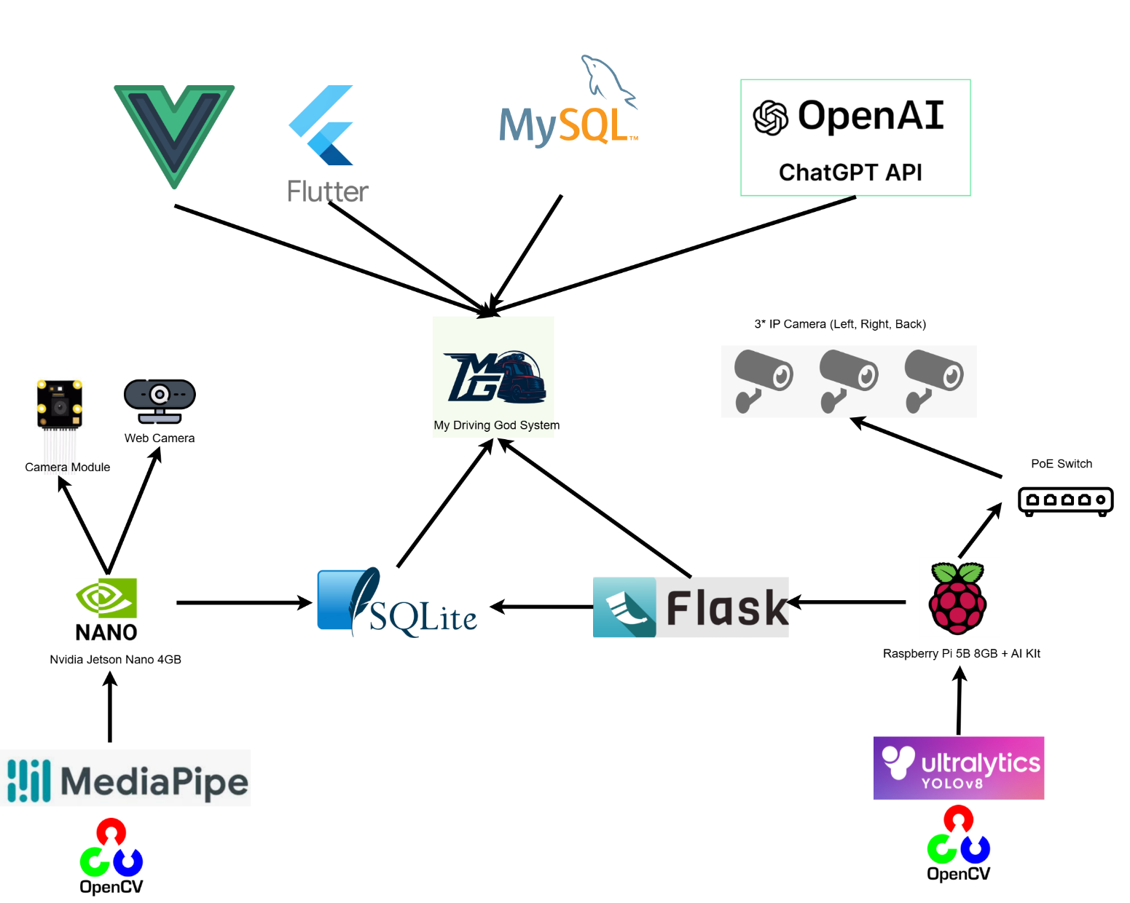
▲圖 3-1-1系統架構圖
吾駕仙之系統架構展現出AI 邊緣運算的核心精神，透過 Jetson Nano與 Raspberry Pi 5B分別部署車內駕駛臉部與車前車道偵測任務，讓影像處理與模型推論皆能在車載裝置本地完成，有效降低對雲端依賴、減少延遲，實現高即時性的運作需求。整合 YOLOv8n、MediaPipe、OpenCV 等工具於邊緣端執行，不僅能即時辨識危險狀況，亦可在事件觸發當下迅速截圖、錄影與儲存，為事故處理提供具時效性的證據資料。整體系統串接 Google Cloud 雲端資料庫，Django 後端與 Android App，不但維持高度擴充彈性，也能於多裝置間同步顯示偵測結果與事件資訊，是一套以即時、安全、智能為核心的車載 AI 協助系統

3-2系統軟、硬體需求與技術平台。
1.行車記錄器端
硬體需求
邊緣運算設備 | 吾駕仙MDG 智慧駕駛行為分析行車記錄器主機
作業系統 | Raspberry Pi OS (Linux)
鏡頭需求 | 1080P以上IP Cam 2支
網路需求 | PoE供電網路交換器
裝置需求
網路需求 | Wi-Fi/4G以上行動數據
網頁需求 | Chromium（原廠啟用kiosk 模式）
▲表3-2-1 車機端系統軟、硬體需求與技術平台
吾駕仙MDG 智慧駕駛行為分析行車記錄器主機
開發板 | Raspberry Pi 5B  Raspberry Pi AI HAT+ (Hailo-8)
RAM/ROM | 8GB LPDDR4x @ 4167 MHz /32GB
CPU | Broadcom BCM2712,  quad-core Cortex-A77 (ARM v8), 64-bit SoC @ 2.4GHz (16nm)
GPU | VideoCore VII @ 800 MHz
Connectivity | 2.4GHz and 5.0GHz 802.11ac wireless
Bluetooth | Bluetooth 5.0, BLE
Ethernet | Gigabit Ethernet (w/ PTP support)
運算能力 | 26 TOPS(每秒兆次)
▲表3-2-2 吾駕仙MDG 智慧駕駛行為分析行車記錄器主機規格表

2.伺服器端
硬體需求
作業系統 | Windows/Mac OS/Android/iOS/iPad OS
裝置需求
網路需求 | WiFi/4G以上行動數據
網頁需求 | Chrome/Safari
APP需求 | 吾駕仙MDG Scanner APP
▲表3-2-3 伺服器端系統軟、硬體需求與技術平台

3-3開發標準與使用工具

系統開發環境
硬體設備 | Raspberry Pi 5B  Raspberry Pi AI HAT+ (Hailo-8)
作業系統 | Windows、Mac OS、Raspberry Pi OS
撰寫工具 | Visual Studio Code、MySQL Workbench
程式開發
前端 | 行車記錄器端：HTML、CSS、JavaScript  伺服器端：HTML、CSS、JavaScript
後端 | 行車記錄器端：Flask  伺服器端：Django、Flask
資料庫 | 行車記錄器端：SQLite  伺服器端：MySQL
影像
影像處理 | OpenCV
AI模型 | YOLO v8n、MediaPipe Face Mesh module
評分輔助
AI模型 | ChatGPT API

